ICS 点击此处添加ICS号

点击此处添加中国标准文献分类号

|  |
| --- |
|  |

DB61

陕西省地方标准

DB 61/ XXXXX—XXXX

|  |
| --- |
|  |

分散土判别技术规程

Specification for discrimination methods of dispersive soil

点击此处添加与国际标准一致性程度的标识

|  |
| --- |
|  |
|  |

XXXX - XX - XX发布

XXXX - XX - XX实施

陕西省市场监督管理局   发布

目 次

前  言 Ⅱ

1 范围 1

2 规范性引用文件 1

3 术语与定义 1

4 土样/环境水样采集运输与保管 2

5 野外调查方法 3

6 泥球崩解试验 3

7 泥柱水蚀试验 5

8 针孔试验 7

9 双密度计试验 10

10 孔隙水可溶性阳离子试验 11

11 交换性钠离子百分比试验 14

12 分散值经验公式方法 14

附 录 A 16

参考文献 21

前  言

本文件依据GB/T 1.1—2020《标准化工作导则 第1部分：标准化文件的结构和起草规则》的规定起草。

请注意本文件的某些内容可能涉及专利。本文件发布机构不承担识别这些专利的责任。

本文件由陕西省水利厅提出并归口。

本文件主要起草单位：西北农林科技大学、长安大学、中国科学院武汉岩土力学研究所、南京审计大学、西安交通大学、陕西省水利电力勘测设计研究院、塔里木大学。

本文件主要起草人：樊恒辉、赵高文、孔令伟、张路、杨秀娟、孟敏强、李星瑶、任冠洲、高明霞、巨娟丽、石美、刘刚、孙增春、茹含、宋文搏、徐铁铮、张蕊、李亚军、张兴安、王成、陶然、刘翼飞、丁飞、汤朝鑫、蔡东廷、倪晓逸、周详朋、贾琼瑜、文纪翔、郭弘东、郭昊炜、李科、张卓、王鹏伟、张星宇、霍江茹、鞠鹏、庞帅、武智鹏、姬语洋、高源、谢非含、雷宝锋。

本文件由陕西省水利标准化技术委员会（SX/TC 61079）负责解释。

本文件首次发布。

单位：西北农林科技大学

电话：029-87082884

联系地址：陕西省咸阳市杨陵区西农路22号

邮编：712100

分散土判别技术规程

1. 范围

本文件规定了分散土判别方法的术语与定义、土样/环境水样采集运输与保管、野外调查方法、泥球崩解试验、泥柱水蚀试验、针孔试验、双密度计试验、孔隙水可溶性阳离子试验、交换性钠离子百分比试验、分散值经验公式方法及附录等方面内容和要求。

本文件适用于水利水电、水土保持、交通、电力、工业和民用建筑等建设工程的地基土及填筑土料的细粒土分散性判别。

1. 规范性引用文件

下列文件中的内容通过文中的规范性引用而构成本文件必不可少的条款。其中，注日期的引用文件，仅该日期对应的版本适用于本文件；不注日期的引用文件，其最新版本（包括所有的修改单）适用于本文件。

GB/T 50123 土工试验方法标准

LY/T 1248 碱化土壤交换性钠的测定

1. 术语与定义

下列术语与定义适用于本文件。



细粒土 fine-grained soil

粗粒组（大于0.075mm）小于总质量25%的土。

分散土 dispersive soil

一种在水力坡降很低条件下由于土粒间的排斥力超过吸引力而导致土体产生分散流失的土。

粘粒含量 clay content

小于0.005mm土粒质量所占土体质量的百分数。

液限 liquid limit

土体处于可塑状态与流动状态之间的界限含水率。

酸碱度 pondus hydrogenii

与土体固相处于平衡的土壤溶液中氢离子的浓度，用pH表示。



分散值 dispersive value

利用物理化学性质综合描述土体分散程度的一种经验性指标。

分散度 degree of dispersion

采用密度计测定土的颗粒级配，未经过分散处理的粘粒或胶粒含量与经过分散处理的粘粒或胶粒含量的百分比。

孔隙水钠离子百分比 percentage of sodium ion in pore water

土体孔隙水溶液中钠离子占阳离子总量的百分比。

阳离子交换量 cation exchange capacity

土壤胶体表面所能吸附的各种交换性阳离子的总量。

交换性钠离子百分比 percentage of exchangeable sodium ion

土壤表面所吸附的交换性钠离子占阳离子交换量的百分比。

1. 土样/环境水样采集运输与保管
   1. 土样采集运输与保管
      1. 根据需要，可采集扰动样或原状样。
      2. 采集扰动样时，应放入干净卫生的土样袋，及时密封，避免暴晒，防止湿度变化。若为原状样，应采用干净卫生的土样筒，且熔蜡密封。
      3. 土样上应注明钻孔（探坑）编号、土样编号、取样深度、样品形式等。若为原状样，还应注明上下方向。
      4. 送样单内容包括工程名称、土样地点、勘察阶段、取样编号、钻孔（探坑）编号、土层时代、土的野外定名、取样深度、扰动程度、试验项目、取样人、取样日期等。
      5. 运输途中应保证土样包装的完整性、密封性。若有原状样，装箱内应填充缓冲材料，尽量减少振动。
      6. 土样送交试验单位验收、登记后，应置于阴凉的地方，且防止扰动和水分蒸发，并宜尽早进行试验。
      7. 土样经过试验后，余土应贮存于适当容器内，并标记工程名称及室内土样编号，妥善保管，以备审核试验成果之用。
   2. 环境水样采集运输与保管
      1. 采样容器的大小、形状和质量应适宜，能严密封口，并容易打开，且易清洗。盛放水样的容器的材质应化学稳定性强，且不应与水样中组分发生反应，容器壁不应吸收或吸附待测组分。
      2. 采样前应先用水样荡洗采样器、容器和塞子2~3次。
      3. 在河流、湖泊可直接汲水的场合，可用适当的容器如水桶采样。从桥上等地方采样时，可将系着绳子的桶或带有坠子的采样瓶投入水中汲水。注意不能混入漂浮于水面上的物质。
      4. 应认真填写采样记录或标签，并粘贴在采样容器上，注明水样编号、采样者、日期、时间及地点等相关信息。在采样时还应记录所有野外调查及采样情况，包括采样目的、采样地点、样品种类、编号、数量，样品保存方法及采样时的气候条件等。
      5. 塑料容器要塞进内塞，拧紧外盖，贴好密封带，玻璃瓶要塞紧磨口塞，并用细绳将瓶塞与瓶颈拴紧，或用封口胶、石蜡封口。
      6. 将样品装箱运输，箱和盖都需要用泡沫塑料或瓦楞纸板作衬里或隔板。样品箱应有“切勿倒置”和“易碎物品”的明显标示。
      7. 水样在运输中应保证其性质稳定、完整、不受沾污、损坏和丢失。
      8. 水样送交试验单位验收、登记后，在实验室管理过程应在4℃左右冷藏保存，贮存于暗处，并宜尽早进行试验。
2. 野外调查方法
   1. 分散土分布的地区，下雨后路旁的水沟、水坑和河道里流的水都是浑浊的。水坑里的水长期浑浊，呈黄色或咖啡色。水坑干涸后坑底会留下很细的粘土沉积，干后出现龟裂。
   2. 分散土分布的地区，有坡度的地方会出现冲沟和孔洞等异常冲蚀形式的表面迹象。如通过分散土地区的防洪和灌溉用的挖方渠道以及自然河道，边坡容易受到冲蚀，沟底容易被淘深；道路的路基边坡也容易在雨水的作用下受到侵蚀，表面形成冲沟。
   3. 在料场如果可以看到新鲜的土层断面或土块在雨水的作用下仍然基本上保持完好，则土料可能为非分散土。
   4. 调查过程中，对典型的地形、地貌、各类地表水蚀情况、植被生长状况等进行拍照或录像，作为影像资料保存。
   5. 由于泥球崩解试验、泥柱水蚀试验简单易行，可在料场区现场取具有天然含水率的土样，按照本文件第6条、第7条的规定进行。
   6. 野外调查方法的记录格式应符合本文件附录A表A.1的规定。
3. 泥球崩解试验
   1. 一般规定

适用于所有细粒土。

* 1. 仪器设备
     1. 试验筛：孔径2mm。
     2. 温度计：刻度0~50℃，最小分度值0.5℃。
     3. 崩解盘：内径100mm、高度60mm的有机玻璃、玻璃或瓷质盘（见图1）。
     4. 其他设备：计时器、量筒、调土刀、镊子、手套、喷壶、搪瓷碗。

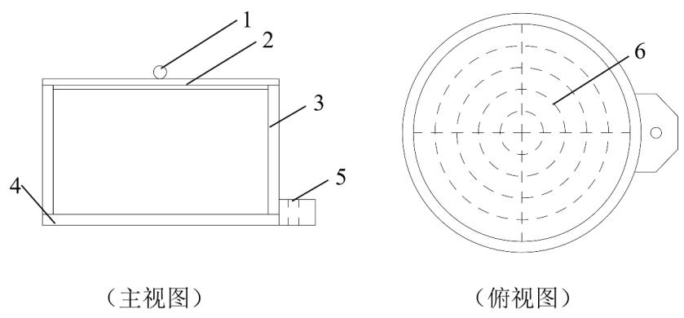

图1 崩解盘示意图

（图中：1盖钮、2皿盖、3皿身、4皿底、5螺孔（用于固定泥柱水蚀试验支架）、6崩解扩散线）

* 1. 试剂
     1. 纯水。
     2. 环境水。
  2. 操作步骤
     1. 本试验宜采用天然含水率试样。若土样含水率比较高，土样不均匀，则可适当晾干，过2mm筛，装袋密封待用。
     2. 将一定量土样放入搪瓷碗中，加入适量水，采用调土刀将土样调至可塑状态，静置片刻。
     3. 戴上手套，将可塑状态的土样抟成直径约15mm表面光滑的泥球。
     4. 将崩解盘放在水平稳定的工作台上，倒入约200mL水，并保持水温基本恒定。
     5. 用镊子将泥球小心放入烧杯中，试验期间不得摇晃和移动崩解盘。
     6. 记录泥球放入崩解盘的时间，观察泥球在水中胶粒的分散情况和水的浑浊情况。
     7. 在5min、10min、30min、1h、3h和6h时观察和记录土的反应程度。每次测量水温，水的温度应在21±6℃范围。注意测量时温度计要小心轻放，不得扰动试样和水体。
     8. 试验过程中拍照及录像，作为影像试验资料保存。
  3. 结果评价

泥球崩解试验评价土样的分散性应按表1的规定进行判别。

表1 泥球崩解试验评价土的分散性标准

|  |  |  |
| --- | --- | --- |
| 类别 | 反应程度 | 浸水后特征 |
| 非分散土 | 没有反应 | 土-水界面清晰。泥球不崩解，或崩解后水中没有出现浑浊，或稍浑浊后很快又变清。 |
| 过渡土 | 轻微反应 | 土-水界面轻微模糊。在崩解的土块表面附近或周围有轻微的肉眼可见的胶粒悬液产生的浑浊水。如果“云雾状”明显，则划分为分散土；如果“云雾状”不明显，则划分为非分散土。 |
| 分散土 | 中等反应 | 土-水界面模糊。在崩解的土块表面附近或周围可明显地看到粘粒悬液产生的云雾状。“云雾状”在杯底扩散10mm左右。 |
| 严重反应 | 土-水界面完全模糊。在整个杯底大量的浓胶粒悬液呈云雾状出现，在烧杯的各个方向均可看见胶粒悬液。 |

* 1. 记录格式

泥球崩解试验的记录格式应符合本文件附录A表A.2的规定。

1. 泥柱水蚀试验
   1. 一般规定

适用于所有细粒土。

* 1. 仪器设备
     1. 水蚀系统：带有支架的滴定台、10~20mL的贮水筒、可控流速的软管、滴头（见图2（a））。
     2. 环刀：内径50mm，高度50mm（见图2（b））。
     3. 顶部成型盖：直径与环刀外径相等、厚度2mm带有排气口的盖子，其中上部带有把手，下部有直径20mm、高度5mm的圆柱，左右两边有一条长度为15mm、厚度1mm呈梯形的压条，压条的外边高度10mm，内边高度2mm（见图2（c））。
     4. 水蚀盘：应符合本文件6.2.3条的规定。
     5. 其他设备：计时器、量筒、调土刀、镊子、手套、喷壶、搪瓷碗、退样柱。

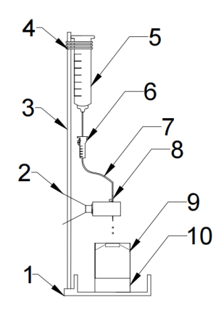

图a 水蚀系统

（图中：1水蚀盘、2固定夹、3支架、4皮筋、5贮水筒、6止水夹、7输水软管、8出水滴头、9泥柱试样、10试样底座）

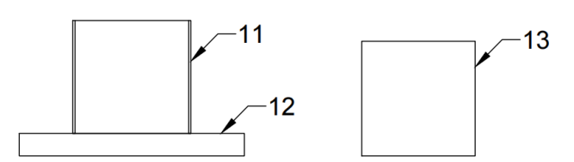

图b 环刀制样器

（图中：11环刀、12试样垫板、13退样柱）

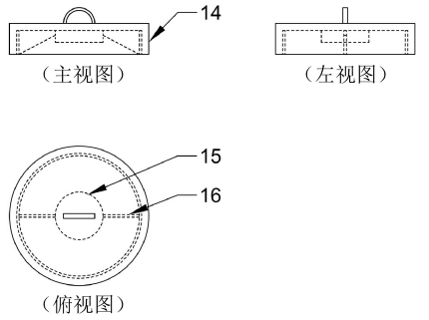

图c 顶部成型盖三视图

（图中：14成型盖、15圆柱形脊、16直线形脊）

图2 泥柱水蚀试验仪装置示意图

* 1. 试剂
     1. 纯水。
     2. 环境水。
  2. 操作步骤
     1. 土样配制应符合本文件6.4.1~6.4.2条的规定。
     2. 将土样放入环刀中，边加边振捣以排除空气，尽量密实。
     3. 将试样底部、顶部整平，把顶部成型盖压入顶部土体中片刻，取出。
     4. 采用退样柱，将顶部具有压槽和空心圆柱的试样（见图3）顶出环刀，放入水蚀盘中。
     5. 将一定体积的水加入贮水筒中，调整滴头出水口，高度距离泥柱顶面中心部位10cm。
     6. 调整软管的可控装置，将20mL水逐滴滴入泥柱顶面的中心，观察试样侧面侵蚀情况及水流颜色的变化。
     7. 试验过程中拍照及录像，作为影像试验资料保存。

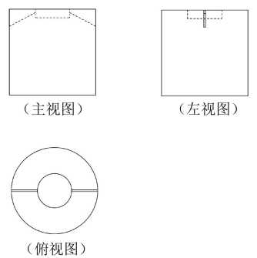

图3 泥柱试样三视图

* 1. 结果评价

泥柱水蚀试验评价土样的分散性应按表2的规定进行判别。

表2 泥柱水蚀试验评价土的分散性标准

|  |  |
| --- | --- |
| 类别 | 水蚀后特征 |
| 非分散土 | 水自试样表面的压槽流下，泥柱侧面没有出现水蚀沟，且表面保持完整，流到盘子中的水流清澈。 |
| 过渡土 | 水自试样表面的压槽流下，泥柱侧面没有出现或出现些许水蚀沟，且表面基本保持完整，流到盘子中的水流稍有浑浊。 |
| 分散土 | 水自试样表面的压槽流下，泥柱侧面出现明显水蚀沟，流到盘子中的水流明显浑浊。 |

* 1. 记录格式

泥柱水蚀试验的记录格式应符合本文件附录A表A.3的规定。

1. 针孔试验
   1. 一般规定

适用于粘粒含量大于10%的细粒土。

* 1. 仪器设备
     1. 针孔试验仪：可采用有机玻璃、不锈钢等材质制作。包含有前盖（带进水口、排气管）、试样筒、塑料软管等。试样筒高度50mm，内径40mm，试样高度38.1mm（见图4（a）、（b））。
     2. 小锥体：可采用有机玻璃、不锈钢等材质制作。顶面直径10.2mm，底面直径3.8mm，高度12.7mm，中间孔径1.5mm（见图4（c））。

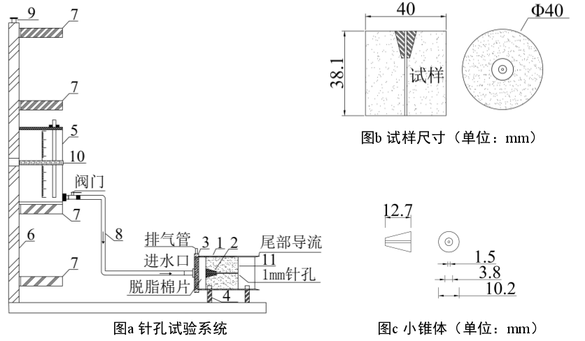

图4 针孔试验仪装置示意图

（图中：1试样筒、2小锥体、3前盖、4支架、5马氏瓶、6拼接板、7支撑台、8输水软管、9板端锁扣装置、10可松式尼龙扎带、11试样）

* + 1. 试验筛：孔径2mm。
    2. 供水瓶：保持恒定水头的马氏瓶。
    3. 梯台：高度50mm、180mm、380mm和1020mm的放置供水瓶的平台。
    4. 量筒：5mL、10mL、25mL、50mL、100mL。
    5. 天平：称量1000g，分度值0.1g；称量200g，分度值0.01g。
    6. 钢丝：直径1mm，长约50~70mm的硬钢丝（或皮下注射针头）。
    7. 其他设备：击锤、千斤顶、反力框架、秒表、不锈钢直尺、小刀、镊子。
  1. 试剂
     1. 纯水。
     2. 环境水。
     3. 502胶水。
  2. 试样制备
     1. 扰动土试样制备应符合下列规定。

（1）本试验宜采用天然含水率试样。若土样含水率比较高，土样不均匀，则可适当晾干，去掉粗砂或砾石颗粒，过2mm筛。

（2）称取约100g土样，测定土样的含水率，将剩余土样装袋密封待用。

（3）称取适量土样，采用喷壶加入一定量的水，使土样含水率达到最优含水率，按下式计算应加水量。根据土样质地闷土湿润一段时间，期间可搅拌几次，使其含水率均匀。

 （1）



式中：*mw*— 加水质量（g）；

*m* —土样质量（g）；

*w0*—土样含水率（%）；

*wop* —最优含水率（%）。

（4）测定配制土样不同位置处的含水率，不应少于两点。

（5）将针孔试验的试样筒放在制样底座上，根据试样体积及所需的干密度，称取一定质量的土样放入圆筒中。

（6）扰动试样可采用击实法和压样法。

击实法：试样分5层夯实。将所需的湿土量均分5份，每一份倒入针孔试验的试样筒内后，用击锤击实到所需的厚度，用直尺进行量测，注意层与层之间应刨毛。

压样法：将所需的湿土量倒入针孔试验的试样筒内，以静压力通过活塞将土样压紧到所需厚度。

* + 1. 原状土试样制备应符合下列规定。

（1）从原状土样中切取长度38.1mm、直径接近于针孔试验试样筒内径的圆柱形试样。

（2）测定土样含水率，并描述试样的均质性特征。

（3）将试样小心放入针孔试验的试样筒内，采用蜡、凡士林或其他材料将试样和筒壁之间密封，防止水流从筒壁穿过。

* 1. 操作步骤
     1. 在试样顶部中心轻旋小刀，形成尺寸略小于小锥体的锥形孔。用手指压力把小锥体压入锥形孔，使小锥体与土样紧密接触，同时保持土样顶部平整。
     2. 用1.0mm直径的硬钢丝（或皮下注射针头）小心地通过小锥体穿孔，直到穿透试样为止。
     3. 小心拔掉硬钢丝（或皮下注射针头）。拔掉过程中，应旋转4~5次，使针孔干净、畅通。在针孔出水口周围2mm以外，涂抹502胶进行保护。
     4. 在试样筒内的针孔进水口，放入海绵或无纺布。拧紧前盖，打开排气管，等水流流出时，关闭排气管。
     5. 将针孔试验仪放在平稳水平的操作台上，连接进水管。
     6. 打开进水管阀门，在50mm、180mm、380mm和1020mm水头下，让水流流过针孔，每级水头试验时间为5min或10min。
     7. 用秒表和量筒连续测量流量并记录时间。通过侧视和俯视观察量筒中水的颜色，水的颜色分为很浑浊、浑浊、较浑浊、轻微浑浊、肉眼可见、清澈和完全清澈7个等级。
     8. 试验结束后，拆卸仪器，从试样筒内顶出土样，切开试样检查针孔大小，与穿孔时所用的硬钢丝（或皮下注射针头）比较，近似地测定针孔尺寸。
     9. 试验过程中拍照及录像，作为影像试验资料保存。
  2. 结果评价

针孔试验评价土样的分散性应按表3的规定进行判别。

表3 针孔试验评价土的分散性标准

|  |  |  |  |  |  |  |
| --- | --- | --- | --- | --- | --- | --- |
| 类别 | | 水头  （mm） | 在某一水头下的  持续时间(min) | 试验结束时出流情况 | | 最终孔径  （mm） |
| 侧视 | 俯视 |
| 分散土 | D1 | 50 | 5 | 浑浊 | 很浑浊 | ≥2.0 |
| D2 | 50 | 10 | 较浑浊 | 浑浊 | >1.5 |
| 过渡土 | ND4 | 50 | 10 | 轻微浑浊 | 较浑浊 | ≤1.5 |
| ND3 | 180 | 5 | 肉眼可见 | 轻微浑浊 | ≥1.5 |
| 380 | 5 | 肉眼可见 | 轻微浑浊 | / |
| 非分散土 | ND2 | 1020 | 5 | 清澈 | 肉眼可见 | <1.5 |
| ND1 | 1020 | 5 | 完全清澈 | 完全清澈 | 1.0 |

说明：

（1） 50mm水头：

① 从50mm水头开始试验。（如果水未流出，停止试验，打开仪器顶部重新穿孔或者封住第一个孔，做新针孔）。

② 分散土与非分散土的主要差异以50mm水头试验结果来判定。在50mm水头下试验进行5min。在5min末，如果水流很浑浊、流量不断增加，停止试验。

③ 拆开仪器，取出并切开土样，测量针孔直径。如果试验后针孔直径大于或等于原来的2倍，列入强分散土类（D1）。

④ 如果50mm水头下的水流，过了5min，从量杯侧面看，有明显的浑浊颜色，继续试验5min。

⑤ 如果10min末，水流仍然浑浊，停止试验，测量针孔直径。如果试验后针孔直径大于原来的1.5倍，列入分散土（D2）。

⑥ 如果10min末，水流轻微浑浊，停止试验，测量针孔直径。如果试验后针孔直径小于或等于原来的1.5倍，列入过渡土（ND4）。

⑦ 如果10min末，水流清亮或稍微有点浑浊，可把水头提高到180mm，继续进行试验。

（2） 180mm水头：

① 在180mm水头下，水流有明显的浑浊颜色，停止试验，测量针孔直径。如果试验后针孔大于或等于原来针孔1.5倍，列入过渡土（ND3）。

② 在180mm水头下，5min后如果水流仍然很清，或有肉眼可见的土粒，可提高水头到380mm，继续进行试验。

（3） 380mm水头：

① 在380mm水头下，5min后如果水流逐渐变浑浊，列入过渡土（ND3）。

② 在380mm水头下，5min后如果水流是很清澈的，可提高水头到1020mm，继续进行试验。

（4） 1020mm水头：

① 在1020mm水头下，5min后如果水流明显有些颜色，列入非分散土（ND2）。否则，列入非分散土（ND1）。

② 非分散土（ND1）在1020mm水头下，试验结束时针孔直径一般没有变化。

* 1. 记录格式

针孔试验的记录格式应符合本文件附录A表A.4的规定。

1. 双密度计试验
   1. 一般规定

适用于易溶盐含量低于5g/kg，胶粒（<0.002mm）含量大于12%和塑性指数大于4的土。

* 1. 仪器设备

本试验所用的仪器设备应符合GB/T 50123第8.3.1条的规定。

* 1. 试剂

本试验所用的试剂应符合GB/T 50123第8.3.2条的规定。

* 1. 试样制备
     1. 颗粒级配的常规密度计测定方法的试样制备应符合下列规定。

（1）选取具有代表性的风干土样约200g，磨细并通过2mm筛。

（2）称取约100g土样，测定风干土样的含水率，将剩余土样装入磨口瓶待用。

* + 1. 颗粒级配的非常规密度计测定方法的试样制备应符合下列规定。

（1）将土样尽量保持天然含水率。若土样含水率比较高，土样不均匀，则可适当晾干。

（2）选取具有代表性的土样约200g，磨细并通过2mm筛。

（3）称取约100g土样，测定土样的含水率，将剩余土样装入磨口瓶待用。

* 1. 操作步骤
     1. 颗粒级配的常规密度计测定方法的操作步骤应符合GB/T 50123第8.3.3条的规定。
     2. 颗粒级配的非常规密度计测定方法的操作步骤应符合下列规定。

（1）称取干质量为30g的保持天然含水率的土，倒入盛有约125mL纯水的抽滤瓶中，用橡皮塞塞紧瓶口。若土样较干，在抽气之前应浸泡2h以上。

（2）将抽滤瓶与真空泵相连接，启动真空泵。若没有气泡出现，说明真空不够。

（3）抽气后3min、5min和8min时，旋转摇动抽滤瓶几次，以除去试样中的气体。

（4）抽气10min后，立即取下抽滤瓶，关掉真空泵，结束抽气。

（5）把土—水悬液冲洗到1000mL量筒中，加纯水至满刻度，采用手掌或橡皮塞堵住量筒口，倒转量筒来回摇晃1min，往复各约30次，让粘土颗粒自行水化分散。摇晃1min结束时，将密度计放入悬液中同时开动秒表。步骤（3）和（5）之间不能超过1h。

（6）测经1min、5min、30min、120min、180min和1440min时的密度计读数。根据试样情况或实际需要，可增加密度计读数或缩短最后一次读数的时间。

（7）每次读数均应在预定时间前10～20s将密度计小心放入悬液接近读数的深度，并须注意密度计浮泡应保持在量筒中部位置，不得贴近筒壁。

（8）密度计读数均以弯液面上缘为准。甲种密度计应准确至0.5，乙种密度计应准确至0.0002。每次读数完毕立即取出密度计放入盛有纯水的量筒中。并测定各相应的悬液温度，准确至0.5℃。放入或取出密度计时，应尽量减少对悬液的扰动。

* 1. 计算制图
     1. 颗粒大小分布曲线的绘制方法应符合GB/T 50123第8.3.4～第8.3.6条的规定。
     2. 在颗粒大小分布曲线上，分别查找出常规密度计试验和非常规密度计试验测定的胶粒含量（<0.002mm）或粘粒含量（<0.005mm）。
     3. 分散度应按下式计算：

 （2）



式中：*D*—土样分散度（%）；

*P*s1—非常规密度计试验测定的胶粒或粘粒含量（%）；

*P*s2—常规密度计试验测定的胶粒或粘粒含量（%）。

* 1. 结果评价

双密度计试验评价土样的分散性应按表4的规定进行判别。

表4 双密度计试验评价土的分散性标准

|  |  |
| --- | --- |
| 类别 | D（%） |
| 非分散土 | ＜30 |
| 过渡土 | 30～50 |
| 分散土 | ＞50 |

说明：分散度的计算应注明采用胶粒还是粘粒。

* 1. 记录格式

双密度计试验的记录格式应符合本文件附录A表A.5的规定。

1. 孔隙水可溶性阳离子试验
   1. 一般规定

适用于所有细粒土。

* 1. 仪器设备
     1. 试验筛：孔径2mm。
     2. 天平：称量5000g，最小分度值0.5g；称量200g，最小分度值0.01g。
     3. 提取滤液设备：离心机或抽滤瓶、平底瓷漏斗、真空泵。
     4. 其他设备：细口瓶、漏斗、滤纸、漏斗架、玻璃棒、烘箱等。
  2. 试剂

纯水。

* 1. 试样制备
     1. 本试验宜采用天然含水率试样。若土样含水率比较高，土样不均匀，则可适当晾干，去掉粗砂或砾石颗粒，过2mm筛。
     2. 称取约100g土样，测定土样的含水率，将剩余土样装袋密封待用。
     3. 称取适量土样，并加入一定量的纯水，使含水率达到液限。按下式计算应加水量，放置一昼夜，使土样含水均匀。

 （3）



式中：*mw*—加水质量（g）；

*m* —土样质量（g）；

*w0*—土样含水率（%）；

*wL*—液限（%）。

* + 1. 将土样搅拌均匀，采用提取滤液设备将孔隙水提取出来。
    2. 当发现提取出来的孔隙水浑浊时，应采用滤纸进行过滤。如果仍然浑浊，可采用提取滤液设备再次提取。
    3. 所得的透明溶液，即为孔隙水溶液，贮于细口瓶中供分析用。
  1. 操作步骤
     1. 钙离子（Ca2+）的测定应符合GB/T 50123第53.7.1条～第53.7.4条的规定。
     2. 镁离子（Mg2+）的测定应符合GB/T 50123第53.8.1条～第53.8.4条的规定。
     3. 钠离子（Na+）和钾离子（K+）的测定应符合GB/T 50123第53.9.1条～第53.9.3条的规定。
  2. 计算制图
     1. 孔隙水可溶性阳离子的含量应按下列公式计算，计算至0.01mmol/L，平行误差不大于0.1mmol/L，取算术平均值：

（1）钙离子含量：

 （4）

式中：—钙离子的摩尔浓度（mmol/L）；

—EDTA标准溶液浓度（mol/L）；

—滴定钙离子时EDTA标准溶液用量（mL）；

—试验时吸取孔隙水溶液量（mL）。

（2）镁离子含量

 （5）

式中：—镁离子的摩尔浓度（mmol/L）；

—EDTA标准溶液浓度（mol/L）；

—滴定钙离子时EDTA标准溶液用量（mL）；

—滴定钙镁合量时EDTA标准溶液用量（mL）；

—试验时吸取孔隙水溶液量（mL）。

（3）钠离子含量：

 （6）

式中：—钠离子的摩尔浓度（mmol/L）；

—由标准曲线查得的钠离子含量（mg/L）；

—孔隙水溶液的稀释倍数，当直接测量时，*N* =1；

23—钠离子的摩尔质量（g/mol）。

（4）钾离子含量：

 （7）

式中：—钾离子的摩尔浓度（mmol/L）；

—由标准曲线查得的钾离子含量（mg/L）；

—孔隙水溶液的稀释倍数，当直接测量时，*N* =1；

39—钾离子的摩尔质量（g/mol）。

* + 1. 孔隙水钠离子百分比的含量应按下列公式计算：

TDS= + + + （8）



*P*S= （9）

式中： —孔隙水溶液中钠离子含量（mmol/L）；



—孔隙水溶液中钾离子含量（mmol/L）；



—孔隙水溶液中钙离子含量（ mmol/L）；



—孔隙水溶液中镁离子含量（ mmol/L）；



*T*DS—孔隙水中阳离子总量（ mmol/L）；

*P*S—孔隙水钠离子百分比。

* + 1. 以*T*DS为横坐标，*P*S为纵坐标在半对数坐标纸中绘制曲线图。
  1. 结果评价

孔隙水可溶性阳离子试验评价土样的分散性应按图5的规定进行判别。如果土样的点落在A区，属于分散土；落在B区，属于非分散土；落在C区，属于过渡土。



A 区

C区 区

B 区

图5 土的分散性与*T*DS、*P*S的关系

* 1. 记录格式

孔隙水可溶性阳离子试验的记录格式应符合本文件附录A表A.6、A.7的规定。

1. 交换性钠离子百分比试验
   1. 一般规定

适用于所有细粒土。

* 1. 仪器设备
     1. 阳离子交换量的测定应符合GB/T 50123第58条的规定。
     2. 交换性钠离子的测定应符合LY/T 1248的规定。
  2. 试剂
     1. 阳离子交换量的测定应符合GB/T 50123第58条的规定。
     2. 交换性钠离子的测定应符合LY/T 1248的规定。
  3. 操作步骤
     1. 阳离子交换量的测定应符合GB/T 50123第58条的规定。
     2. 交换性钠离子的测定应符合LY/T 1248的规定。
  4. 计算

交换性钠离子百分比的含量应按下列公式计算。

$P_{ES}=\frac{C_{{Na}^{+}}}{CEC}×100$% （10）

式中： $P_{ES}$— 交换性钠离子百分比（%）；

$C_{{Na}^{+}}$— 交换性钠离子含量（cmol/kg）；

$CEC$— 阳离子交换量（cmol/kg）。

* 1. 结果评价

交换性钠离子百分比试验评价土样的分散性应按表5的规定进行判别。

表5 交换性钠离子百分比试验评价土的分散性标准

|  |  |
| --- | --- |
| 类别 | *P*ES（%） |
| 非分散土 | ＜7 |
| 过渡土 | 7～10 |
| 分散土 | 10～15 |
| 高分散土 | ＞15 |

* 1. 记录格式

交换性钠离子百分比试验的记录格式应符合本文件附录A表A.8的规定。

1. 分散值经验公式方法
   1. 一般规定

适用于所有细粒土。

* 1. 计算
     1. 分散值应按下列公式计算：

*F*1=4-0.01(2*W*L+*P*c) （11）

*F*2=4-0.01(2*W*L+*P*c-*P*s) （12）

*F*3=4-0.01(2*W*L+*P*c-*P*s) +0.1pH （13）

式中：*F*n—土的分散值；

*W*L—液限（%）；

*P*c—粘粒（<0.005mm）含量（%）；

*P*s—孔隙水钠离子百分比（%）；

pH—酸碱度。

* + 1. 分散值公式中的参数来源

1. 液限的测定应符合GB/T 50123第9条的规定。
2. 粘粒（<0.005mm）含量的测定应符合GB/T 50123第8.3条的规定。
3. 孔隙水钠离子百分比的测定应符合本文件第10条的规定。
4. 酸碱度的测定应符合GB/T 50123第52条的规定。
   1. 结果评价
      1. 根据土的液限和粘粒含量计算*F*1值，如果*F*1值大于3.26，则土样属于物理性分散土；如果*F*1值小于等于3.26，则继续引入钠百分比计算*F*2值，见图6。
      2. 如果*F*2值大于4.06，土样属于化学性分散土；如果小于3.16，属于非分散土；如果在3.16和4.06之间，不能确定，则继续引入pH值计算*F*3值，见图6。
      3. 如果*F*3值大于4.50，可判别为化学性分散土；介于4.00和4.50之间，可判别为过渡土；小于4.00，可判别为非分散土，见图6。

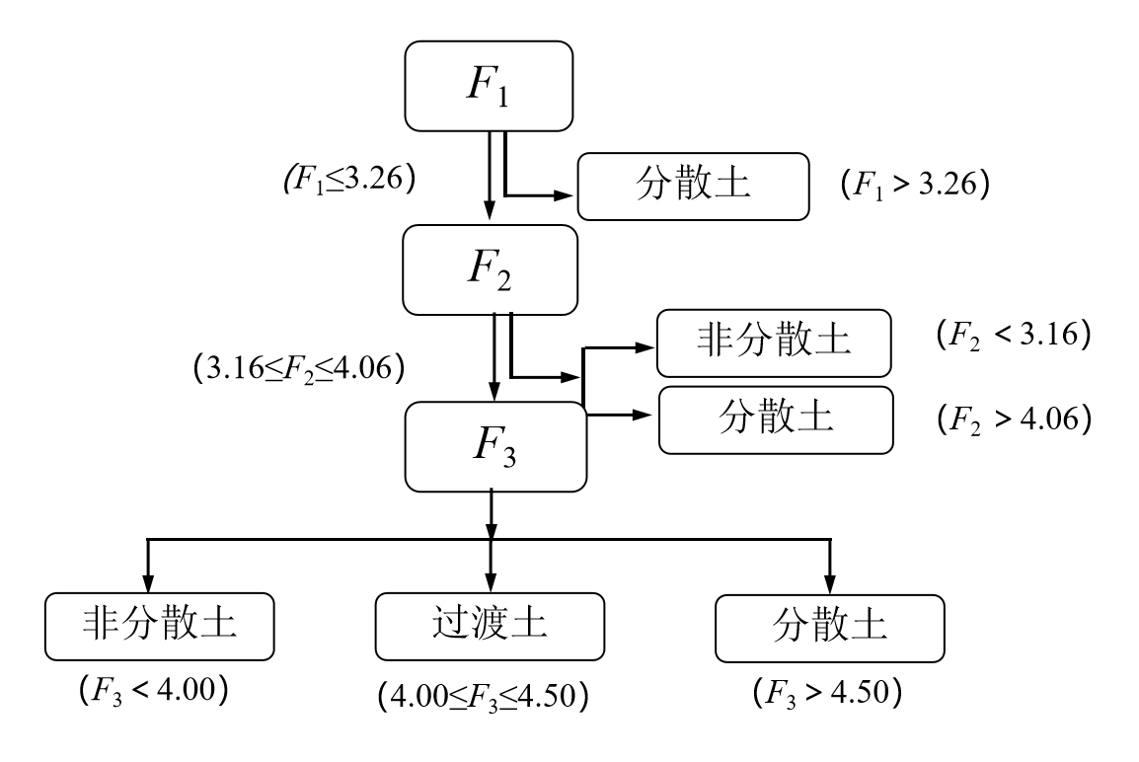

图6 分散值（*F*）方法的判别程序与评价标准

* 1. 记录格式

分散值判别方法的记录格式应符合本文件附录A表A.9的规定。

附录 A

（规范性附录）

各项试验记录与计算表

表A.1 野外调查方法记录表

|  |  |  |  |
| --- | --- | --- | --- |
| 任务单号 |  | 调查者 |  |
| 试验日期 |  | 参与者 |  |
| 试验地点 |  | 天气状况 |  |
| 土样编号 | 调查内容与结果 | | 初步判别 |
|  |  | |  |
|  |  | |  |
|  |  | |  |
|  |  | |  |
|  |  | |  |
|  |  | |  |

表A.2 泥球崩解试验记录表

|  |  |  |  |  |  |  |  |  |  |  |  |  |  |
| --- | --- | --- | --- | --- | --- | --- | --- | --- | --- | --- | --- | --- | --- |
| 任务单号 | | |  | | | | | | 试验者 | |  | | |
| 试验日期 | | |  | | | | | | 记录者 | |  | | |
| 试验用水 | | |  | | | | | | 校核者 | |  | | |
| 土样  编号 | 5min | | 10min | | 30min | | 1h | | 3h | | 6h | | 判别 |
| 反应  程度 | 温度  （℃） | 反应  程度 | 温度  （℃） | 反应  程度 | 温度  （℃） | 反应  程度 | 温度  （℃） | 反应  程度 | 温度  （℃） | 反应  程度 | 温度  （℃） |
|  |  |  |  |  |  |  |  |  |  |  |  |  |  |
|  |  |  |  |  |  |  |  |  |  |  |  |  |  |
|  |  |  |  |  |  |  |  |  |  |  |  |  |  |
|  |  |  |  |  |  |  |  |  |  |  |  |  |  |
|  |  |  |  |  |  |  |  |  |  |  |  |  |  |
|  |  |  |  |  |  |  |  |  |  |  |  |  |  |

表A.3 泥柱水蚀试验记录表

|  |  |  |  |  |  |
| --- | --- | --- | --- | --- | --- |
| 任务单号 | |  | | 试验者 |  |
| 试验日期 | |  | | 校核者 |  |
| 土样编号 | 水量（mL） | 顶部水蚀状况描述 | 侧面水蚀状况描述 | | 水蚀盘水流状况描述 |
| 同心圆圆周是否完整 | 水蚀沟是否形成 | | 水流是否清澈 |
|  |  |  |  | |  |
|  |  |  |  | |  |
|  |  |  |  | |  |
|  |  |  |  | |  |
|  |  |  |  | |  |
|  |  |  |  | |  |

表A.4 针孔试验记录表

|  |  |  |  |  |  |  |  |  |  |  |
| --- | --- | --- | --- | --- | --- | --- | --- | --- | --- | --- |
| 任务单号 | |  | | | | 试验者 | |  | | |
| 土样编号 | |  | | | | 计算者 | |  | | |
| 试验日期 | |  | | | | 校核者 | |  | | |
| 制样干密度 | |  | | | | 试验用水 | |  | | |
| 制样含水率 | |  | | | | 终了孔径 | |  | | |
| 试验后土样  描述及判别 | |  | | | | | | | | |
| 水头 | 时间 | 水流  体积 | 流量 | 平均 流量 | 水色描述 | | | | | 备注 |
| 侧视颜色 | | 俯视颜色 | | 沉淀颗粒 |
| （mm） | （s） | （mL） | （mL/S） | （mL/S） |
|  |  |  |  |  |  | |  | |  |  |
|  |  |  |  |  |  | |  | |  |  |
|  |  |  |  |  |  | |  | |  |  |
|  |  |  |  |  |  | |  | |  |  |
|  |  |  |  |  |  | |  | |  |  |
|  |  |  |  |  |  | |  | |  |  |

表A.5 双密度计试验记录表

|  |  |  |  |  |  |  |  |  |  |  |  |  |  |
| --- | --- | --- | --- | --- | --- | --- | --- | --- | --- | --- | --- | --- | --- |
| 任务单号 | | | | |  | | | | 试验日期 | | |  | |
| 试样编号 | | | | |  | | | | 试验者 | | |  | |
| 烧瓶编号 | | | | |  | | | | 计算者 | | |  | |
| 量筒编号 | | | | |  | | | | 校核者 | | |  | |
| 烘箱编号 | | | | |  | | | | 天平编号 | | |  | |
| 密度计编号 | | | | |  | | | | 处理说明 | | | 常规□ 非常规□ | |
| 小于0.075mm的颗粒土质量百分数 干土质量 30g 风干土（或湿土）质量  含水率（%） 颗粒相对密度 颗粒相对密度校正值（Cs） 弯液面校正值（n） | | | | | | | | | | | | | |
| 试验时间 | 下沉  时间  t  (min) | 悬液  温度  T  (℃) | 密度计读数 | | | | | | 土粒  落距  L  (cm) | 粒径  d  (mm) | 小于某粒径的土质量  百分数  （%） | | 小于某粒径  的总土质量  百分数  （%） |
| 密度计  读数  R | 温度  校正值  m | | 分散剂校正值  CD | RM=R+m  +n-CD | RH=RMCS |
|  |  |  |  |  | |  |  |  |  |  |  | |  |
|  |  |  |  |  | |  |  |  |  |  |  | |  |
|  |  |  |  |  | |  |  |  |  |  |  | |  |
|  |  |  |  |  | |  |  |  |  |  |  | |  |
|  |  |  |  |  | |  |  |  |  |  |  | |  |
|  |  |  |  |  | |  |  |  |  |  |  | |  |
|  |  |  |  |  | |  |  |  |  |  |  | |  |

注：在非常规试验（无分散剂的化学分散和无煮沸搅拌的物理分散）颗粒级配计算中，分散剂校正值为0。

表A.6 孔隙水溶液中Ca2+、Mg2+试验记录表

|  |  |  |  |  |  |  |  |  |  |  |  |  |
| --- | --- | --- | --- | --- | --- | --- | --- | --- | --- | --- | --- | --- |
| 任务单号 | | |  | | | 试验者 | | | |  | | |
| 试验方法 | | |  | | | 计算者 | | | |  | | |
| 试验日期 | | |  | | | 校核者 | | | |  | | |
| 仪器名称及编号 | | | | | | | | | | | | |
| 土样编号 | 含  水  率 | 吸取孔隙水溶  液体积 | EDTA标准溶液 | | | | | Ca2+含量  （1/2 mmol/L） | | | Mg2+含量  （1/2 mmol/L） | |
| 浓度 | 滴定  Ca2+用量 | 滴定Ca2++Mg2+  用量 | | 滴定  Mg2+用量 | 计算值 | 平均值 | | 计算值 | 平均值 |
| （%） | V | Ce | Ve1 | Ve | | Ve-Ve1 |
| （mL） | （mol/L） | （mL） | （mL） | | （mL） |
|  |  |  |  |  |  | |  |  |  | |  |  |
|  |  |  |  |  | |  |  |  |
|  |  |  |  |  |  | |  |  |  | |  |  |
|  |  |  |  |  | |  |  |  |
|  |  |  |  |  |  | |  |  |  | |  |  |
|  |  |  |  |  | |  |  |  |

表A.7 孔隙水溶液中Na+、K+试验记录表

|  |  |  |  |  |  |  |  |  |
| --- | --- | --- | --- | --- | --- | --- | --- | --- |
| 任务单号 | |  | | | 试验者 | |  | |
| 试验方法 | |  | | | 计算者 | |  | |
| 试验日期 | |  | | | 校核者 | |  | |
| 仪器名称及编号 | | | | | | | | |
| 土样 编号 | 稀释  倍数  （N） | Na+ | | | K+ | | | |
| 吸收值 | 浓度 | | 吸收值 | 浓度 | | |
| （mg/L） | （mmol/L） | （mg/L） | | （mmol/L） |
|  |  |  |  |  |  |  | |  |
|  |  |  |  |  |  |  | |  |
|  |  |  |  |  |  |  | |  |
|  |  |  |  |  |  |  | |  |
|  |  |  |  |  |  |  | |  |

表A.8 交换性钠离子百分比试验*P*ES计算表

|  |  |  |  |
| --- | --- | --- | --- |
| 任务单号 |  | 计算者 |  |
| 日期 |  | 校核者 |  |
| 土样编号 | 阳离子交换量  (cmol/kg) | 交换性钠离子含量  (cmol/kg) | 交换性钠离子百分比  （%） |
|  |  |  |  |
|  |  |  |  |
|  |  |  |  |
|  |  |  |  |
|  |  |  |  |
|  |  |  |  |

表A.9 分散值（*F*）方法判别计算表

| 任务单号 | |  | | | | | 计算者 | |  | | |
| --- | --- | --- | --- | --- | --- | --- | --- | --- | --- | --- | --- |
| 试验日期 | |  | | | | | 校核者 | |  | | |
| 土样  编号 | 土样参数 | | | | *F*1判别结果 | | *F*2判别结果 | | *F*3判别结果 | | 综合  判别  结果 |
| 液限  （%） | 粘粒  含量  （%） | 孔隙水钠  离子百分比  （%） | pH值 | *F*1 值 | 结果 | *F*2 值 | 结果 | *F*3 值 | 结果 |
|  |  |  |  |  |  |  |  |  |  |  |  |
|  |  |  |  |  |  |  |  |  |  |  |  |
|  |  |  |  |  |  |  |  |  |  |  |  |
|  |  |  |  |  |  |  |  |  |  |  |  |
|  |  |  |  |  |  |  |  |  |  |  |  |
|  |  |  |  |  |  |  |  |  |  |  |  |

参考文献

1. ASTM D6572, Standard test method for dispersive characteristics of clay soil by the crumb test[S].
2. ASTM D4647, Standard test method for dispersive characteristics of clay soil by the pinhole test[S].
3. ASTM D4221, Standard test method for dispersive characteristics of clay soil by double hydromoter[S].
4. BS 1377 Part 5, British Standard Methods of test for Soils for civil engineering purposes，Compressibility, permeability and durability tests[S].
5. 《水电水利工程天然建筑材料勘察规程（DL/T5388-2007）》[S].
6. 《水利水电工程天然建筑材料勘察规程（SL251-2015）》[S].
7. 《堤防工程地质勘查规程（SL188-2005）》[S].
8. 《水利水电工程地质勘察规程（GB50487-2008）》[S].
9. 《水质采样技术指导（HJ 494-2009）》[S].
10. 《水质样品的保存和管理技术规定（HJ 493-2009）》[S].
11. 《水质采样方案设计技术指导（HJ 495-2009）》[S].
12. 樊恒辉,孔令伟.分散性土研究[M].北京：中国水利水电出版社,2012.
13. 王观平,张来文,阎仰中,柯荣.分散性黏土与水利工程[M].北京:中国水利水电出版社,1999.
14. Fan H H, Kong L W. Empirical equation for evaluating the dispersivity of cohesive soil[J]. Canadian Geotechnical Journal，2013,50(9):989-994.
15. 陶然,孟敏强,张文博,樊恒辉,文纪翔,郭弘东,杨秀娟.基于分散机理的细粒土分散性判别方法研究[J].岩土工程学报,2023,45(3):599-608.